Elektronická prihláška SOČ
Každý žiak, ktorý bude realizovať SOČ, sa musí prihlásiť okrem
papierovej prihlášky aj elektronicky na adrese:

www.siov.sk

bližšie tu:

http://www.siov.sk/Clanok.aspx?ArticleID=124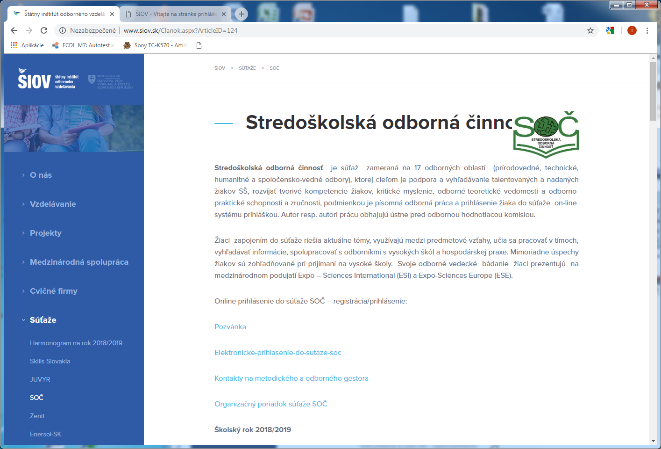

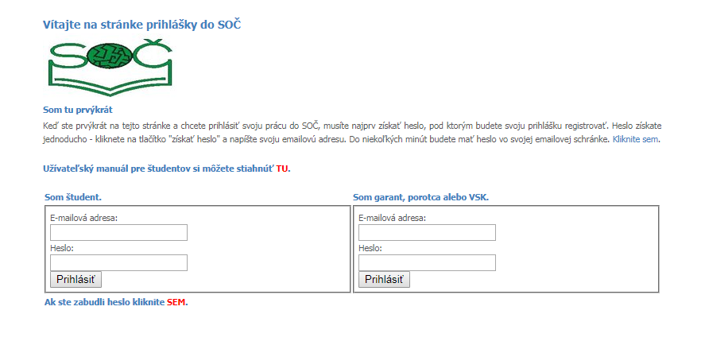
Pri vypĺňaní postupujte takto:
Vyplňte na základe toho, do akého odboru Vás zaradil koordinátor SOČ pri vypĺňaní papierovej prihlášky

